DIEREN UITBEELDEN

Leeftijdscategorie: 6 - 12 jaar

Auteurs: Istituto dei Sordi di Torino www.istitutosorditorino.org

Competenties :
- De leerlingen leren gezichtsuitdrukkingen te maken gerelateerd aan een onderwerp om hun communicatieve vaardigheden te verbeteren
- De leerlingen zullen leren dat gezichtsuitdrukkingen gevoelens en kenmerken kunnen uitdrukken.
- De leerlingen zullen leren hun handvaardigheden en beweging te gebruiken.

Competenties volgens het Europees curriculum:
http://eur-lex.europa.eu/legal-content/EN/TXT/?uri=LEGISSUM%3Ac11090

Formatieve beoordeling:
- Bespreek samen hoe we iets kalm kunnen uitleggen met gebaren en mimiek.
- Definieer hoe we mimiek en gezichtsuitdrukkingen kunnen associeren.
- Bespreek samen de gevoelens die het gezicht duidelijk kan uitdrukken.

Samenvattende beoordeling:
- Gebruik gelaatsuitdrukkingen (één van de componenten van gebarentaal en niet-verbale communicatie) en toon de gevoelens en kenmerken
- Maak de leerlingen meer bewust van de componenten van communicatie.

Specifieke vocabulaire / trefwoorden:
- Gezichtsuitdrukking, gevoelens, dieren, kenmerken, externe kenmerken en interne ideeën en gevoelens.

Korte beschrijving van de opvoedingscontext / het scenario:
De leerkracht zal aan de leerlingen vragen welke componenten van gebarentaal gemaakt worden en hoe ze communiceren met horende mensen die geen gebarentaal kennen, of die nog nooit een dove persoon ontmoet hebben. De bespreking kan erg nuttig zijn om het identiteitsconcept te ontwikkelen en samen na te denken over hoe belangrijk taal is in menselijke communicatie.
Na een bespreking met hen zal de leerkracht voorstellen om een video te maken of enkele foto’s voor te bereiden over een onderwerp gekozen door de groep (dieren, familieleden, gevoelens, jobs…) en ze beschrijven met mimiek, gebaren en gezichtsuitdrukkingen.
De leerkracht kan de kinderen bij elke stap helpen.

Benodigd materiaal/Technische vereisten:
- Foto’s van dieren of andere thema’s/onderwerpen die getoond kunnen worden door gezichtsexpressies en componenten van de gebarentaal.

Focus op gebarentaal:
- Gebaar de nieuwe woordenschat, de materialen en de stappen die genomen moeten worden.

- Hoe voelt de man zich?

BLIJ

VERVEELD

VERRAST

DROEVIG
BOOS

- Wat doet het kind. Hoe voelt het zich?

___________________________________________________________________________________________________________________________________

___________________________________________________________________________________________________________________________________

___________________________________________________________________________________________________________________________________

___________________________________________________________________________________________________________________________________

- Kan je de verschillen duiden?

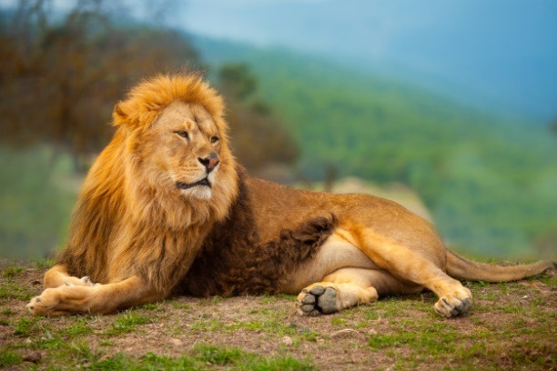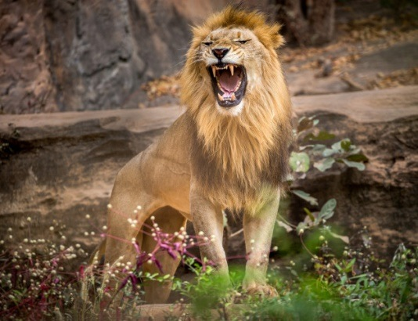

___________________________________________________________________________________________________________________________________________________________________________________________________________________________________________________________________________

___________________________________________________________________________________________________________________________________________________________________________________________________________________________________________________________________________

- Teken de gepaste gezichtsuitdrukking.

MOE BLIJ

BEZORGD VERLIEFD

OPGEWONDEN BOOS

- Knip uit en vervolledig de puzzel

Extra links met digitale tools:

- https://www.youtube.com/watch?v=37w9JjUWN30
- https://www.youtube.com/watch?v=Q9JJyfnbY6g

